Makalah Praktikum Pemrograman Aplikasi Bergerak
PROJECT UTS



Disusun oleh :
Nama | : Mochammad Adhi Ryansyah
Npm | : 20241320089
Prodi | : Sistem Informasi A2

PROGRAM STUDI SISTEM INFORMASI
FAKULTAS ILMU KOMPUTER DAN SISTEM INFORMASI
UNIVERSITAS KEBANGSAAN REPUBLIK INDONESIA
2026

Link GitHub : https://github.com/adhiryansyah20/Myporto_PAB_praktikum_UTS.git
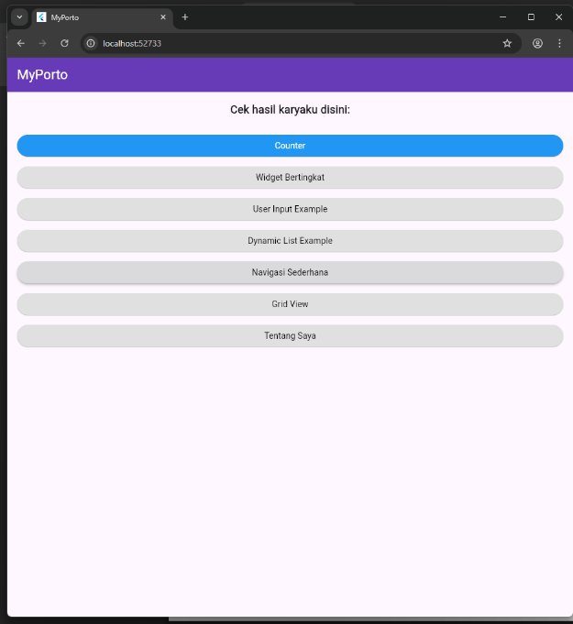 | 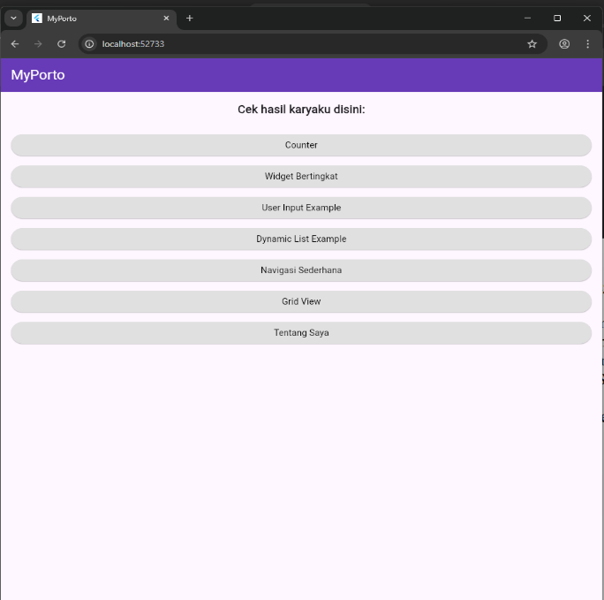
Tombol Yang Sudah Diklik | Tombol Belum Di klik

Counter | 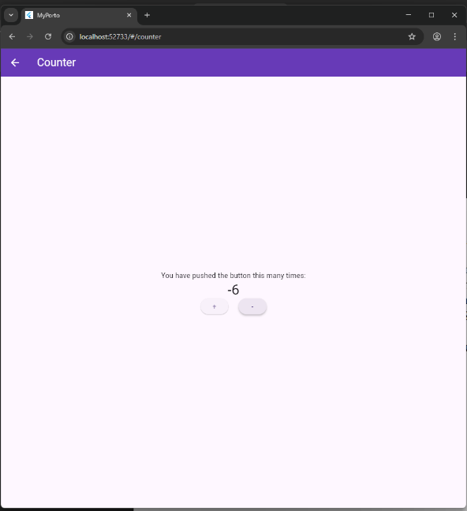
Widget Bertingkat | 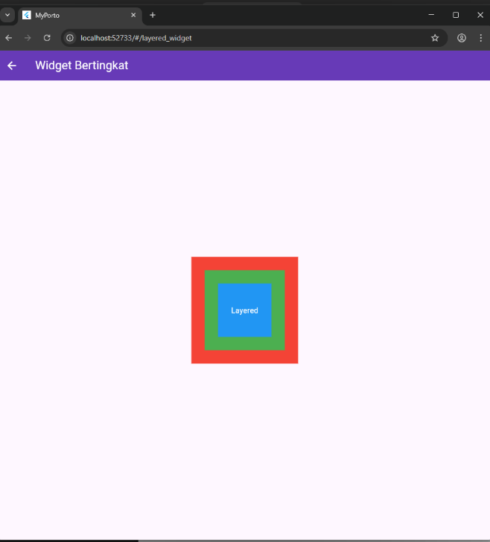
User Input Example | 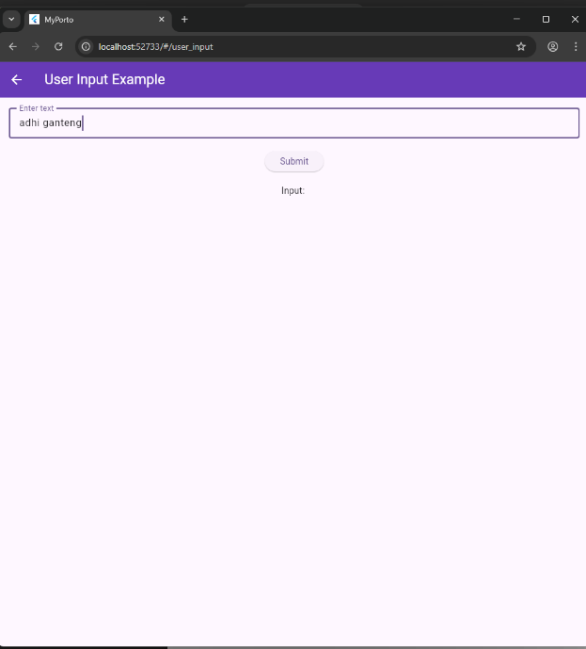
Dynamic List Example | 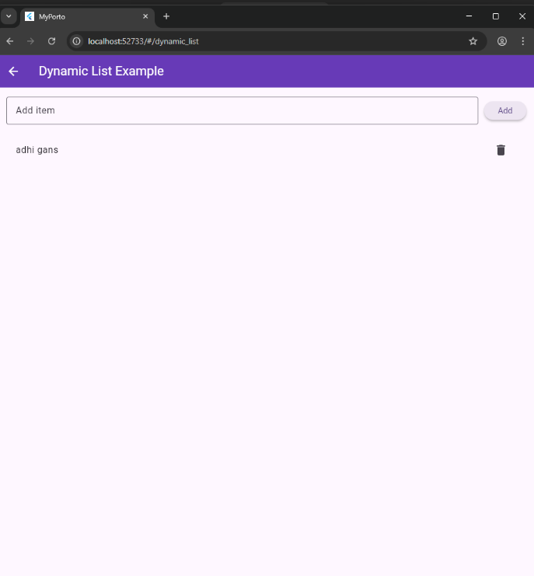
Navigasi Sederhana | 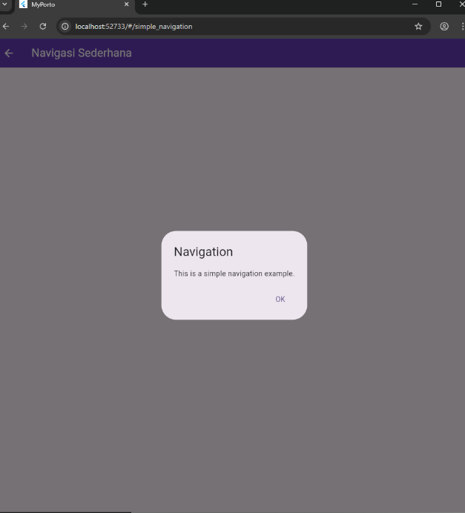
Grid View | 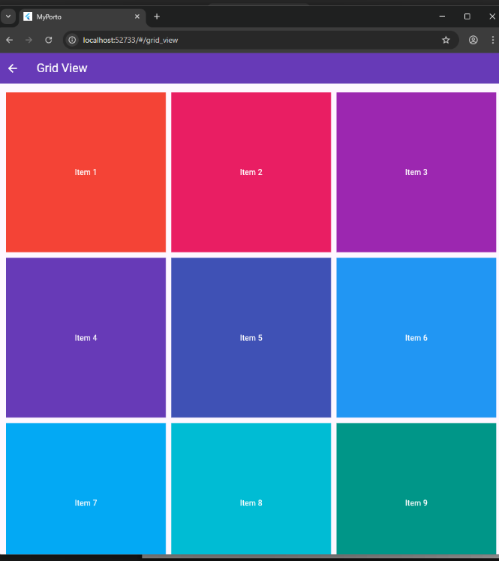
Tentang Saya | 